**Лабораторна робота №6. Завантаження та аналіз вмісту веб-сторінок на PHP**

**Мета роботи:** Створити PHP-програму, яка завантажувала б веб-сторінку з сайту gismeteo.ua, аналізувала б її і виводила інформацію про тривалість світлого часу доби, а також денну температуру на свою веб-сторінку. Додати цю програму на свій сайт і поставити на неї посилання з головної сторінки сайту. Оцінка за виконану роботу може бути підвищена за умови надання короткого і красивого вихідного тексту програми.

**Порядок виконання роботи:**

1. Сайт gismeteo.ua (рисунок 1) надає користувачам прогнози погоди.

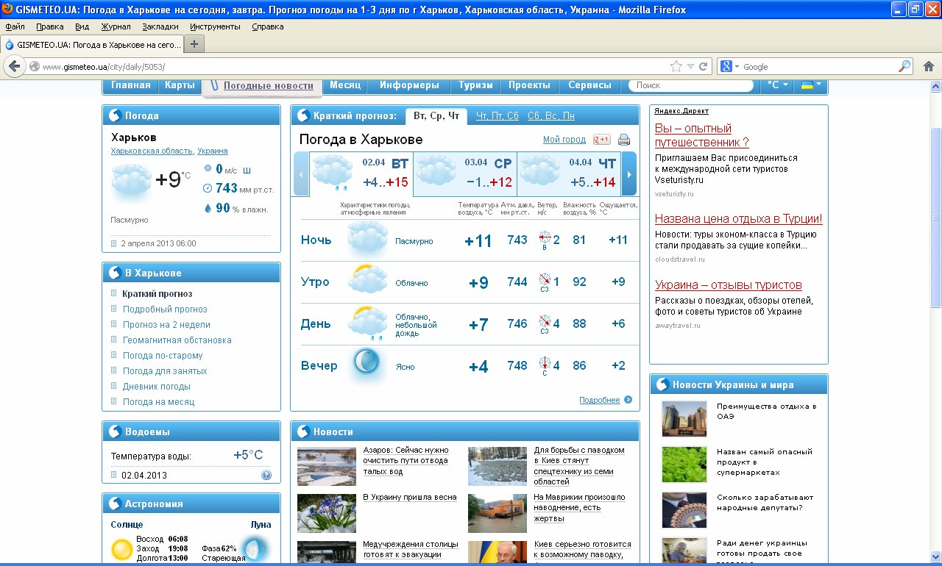

Рисунок 1 – Сайт gismeteo.ua

Ваша програма повинна завантажити прогноз погоди для міста Харкова (посилання http://www.gismeteo.ua/city/hourly/5053/) і вивести на свою веб-сторінку наступну інформацію: назва міста (взяти з веб-сторінки, отриманої від gismeteo .ua), поточну дату (теж взяти з сайту), час сходу і заходу сонця, тривалість світлого часу доби, а також прогноз температури на 0, 3, 6, 9, 12, 15, 18 і 21 годину (див. рисунок 2).

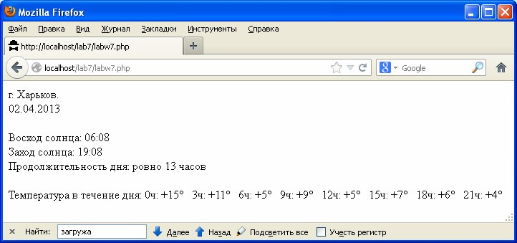

Рисунок 2 – Веб-сторінка, яка завантажує й аналізує інформацію з gismeteo.ua

Зверніть увагу на те, щоб ваша програма виводила слова "година", "години", "годин" в потрібному відмінку залежно від конкретної тривалості дня. Наприклад, "1 година" або "3 години" або "8 годин".

Якщо, як в даному прикладі, тривалість дня складає цілу кількість годин, то програма повинна виводити напис: "рівно X годин", де X - кількість годин. Якщо не цілу, то виводити напис: "X годин Y хв", де Y - кількість хвилин.

1. Замініть в своїй програмі посилання "http://www.gismeteo.ua/city/hourly/5053/" на посилання "http://www.gismeteo.ua/city/hourly/4944/" (прогноз погоди для міста Київ). Перевірте, чи коректно працює ваша програма в цьому випадку (див. рисунок 3).

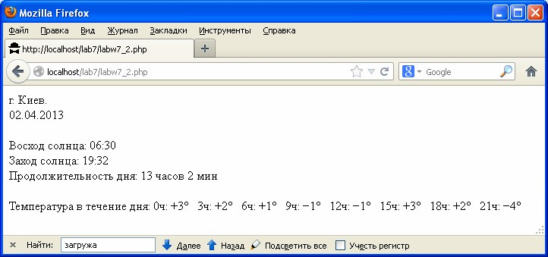

Рисунок 3 – Ця ж сторінка, але обробляє прогноз погоди для м. Київ

# Методичні вказівки:

Для запиту до сайту використовуйте функції PHP curl_setopt(), curl_exec() і

curl_close(). Наприклад, ось так:

$curl=curl_init(); curl_setopt($curl, CURLOPT_URL,

['http://www.gismeteo.ua/city/hourly/5053/');](http://www.gismeteo.ua/city/hourly/5053/%27)%3B) curl_setopt($curl, CURLOPT_RETURNTRANSFER,true);

$out = curl_exec($curl);

Для конвертації отриманого вмісту веб-сторінки з кодування UTF-8 в кодування Windows-1251 потрібно скористатися функцією mb_convert_encoding().

Виведіть на екран вихідний код сторінки сайту http://www.gismeteo.ua/city/hourly/5053/ і знайдіть необхідні ключові слова (рисунок 4).

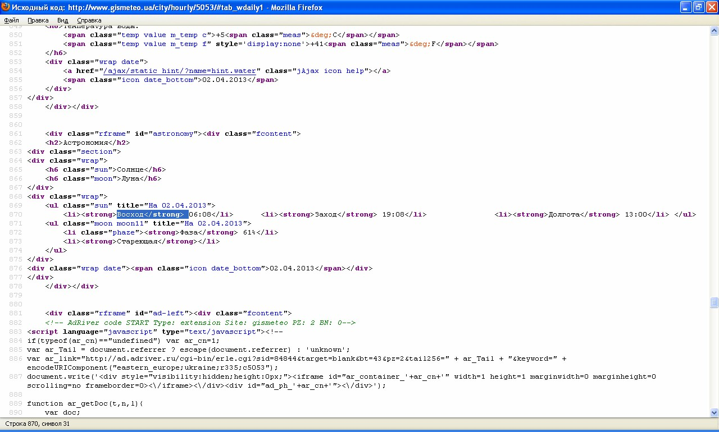

Рисунок 4 – Приклад початкового тексту веб-сторінки, одержуваної від сайту gismeteo.ua

Наприклад, час сходу сонця знаходиться в тексті сторінки між фрагментами тексту "Восход</strong>" і "<li>".

Використовуючи регулярні вирази (або написавши свою функцію для пошуку фрагмента тексту) витягніть зі сторінки всю необхідну Вам інформацію.

Наприклад, текст для вилучення зі сторінки інформації про схід сонця може виглядати приблизно так:

$c = preg_match("/Восход\<\/strong\> .*\<li\>/sU", $out,$a);

$s=$a[0];

$l=strlen($s);

$u=substr($s,16,$l-20); echo $u;

Тут:

$out – рядок, в якій у нас міститься текст веб-сторінки, отриманої з gismeteo.ua.

Восход\<\/strong\> .*\<li\>/sU" - регулярний вираз для пошуку першого-ліпшого фрагмента, який починається з "Восход</strong>" і закінчується "<li>" (символи "\" використовуються тут для екранування службових символів типу "/", "<", ">" та ін.).

$s - знайдений фрагмент;

$l - довжина рядка $s;

$u - знайдений фрагмент без "Восход</strong>" (16 букв) спочатку і "<li>" (4 букви) в кінці (всього - $l-20 букв).

Аналогічно витягніть з веб-сторінки всю іншу необхідну інформацію (час заходу, назву міста, дату, прогнози температури).

Для виведення на екран градусів використовуйте спецсимвол HTML “&deg;”.